
Жеке тұлғаның активтері мен міндеттемелері туралы декларацияның нысанын және оны жасау қағидаларын бекіту туралы
Күшін жойған
Қазақстан Республикасы Қаржы министрінің 2016 жылғы 20 маусымдағы № 322 бұйрығы. Қазақстан Республикасының Әділет министрлігінде 2016 жылы 16 шілдеде № 13940 болып тіркелді. Күші жойылды - Қазақстан Республикасы Қаржы министрінің 2018 жылғы 21 маусымдағы № 617 бұйрығымен
Ескерту. Бұйрықтың күші жойылды – ҚР Қаржы министрінің 21.06.2018 № 617 (01.01.2020 бастап қолданысқа енгізіледі) бұйрығымен.
РҚАО-ның ескертпесі!
Бұйрықтың қолданысқа енгізілу тәртібін 3-т. қараңыз
"Қазақстан Республикасының кейбір заңнамалық актілеріне жеке тұлғалардың кірістері мен мүлкін декларациялау мәселелері бойынша өзгерістер мен толықтырулар енгізу туралы" Қазақстан Республикасының 2015 жылғы 18 қарашадағы Заңына сәйкес БҰЙЫРАМЫН:
1. Бекітілсін:
1) осы бұйрыққа 1-қосымшаға сәйкес жеке тұлғаның активтері мен міндеттемелері туралы декларацияның нысаны (250.00-нысан);
2) осы бұйрыққа 2-қосымшаға сәйкес Жеке тұлғаның активтері мен міндеттемелері туралы декларацияны жасау қағидалары (бұдан әрі – Қағида) (250.00-нысан).
2. Қазақстан Республикасы Қаржы министрлігінің Мемлекеттік кірістер комитеті (Д.Е. Ерғожин) заңнамада белгіленген тәртіпте:
1) осы бұйрықтың Қазақстан Республикасы Әділет министрлігінде мемлекеттік тіркелуін;
2) осы бұйрықты мемлекеттік тіркелгеннен кейін он күнтізбелік күн ішінде оны мерзімді баспа басылымдарында және "Әділет" ақпараттық-құқықтық жүйесінде ресми жариялануын;
3) осы бұйрықты Қазақстан Республикасының Әділет министрлігінен алған күннен бастап бес жұмыс күні ішінде оны Қазақстан Республикасының нормативтік құқықтық актілерінің эталондық бақылау банкіне орналастыру үшін Қазақстан Республикасы Әділет министрлігінің "Республикалық құқықтық ақпарат орталығы" шаруашылық жүргізу құқығындағы республикалық мемлекеттік кәсіпорнына жіберілуін;
4) осы бұйрықты Қазақстан Республикасы Қаржы министрлігінің интернет-ресурсында орналастыруын қамтамасыз етсін.
3. Осы бұйрық 2020 жылғы 1 қаңтардан бастап қолданысқа енгізіледі және ресми жариялауға жатады.
Ескерту. 3-тармақ жаңа редакцияда – ҚР Қаржы министрінің 08.02.2017 № 87 (алғашқы ресми жарияланған күнінен кейін күнтізбелік он күн өткен соң қолданысқа енгізіледі) бұйрығымен.
Қазақстан Республикасының
Қаржы министрі | Б. Сұлтанов

Қазақстан Республикасы
Қаржы министрінің
2016 жылғы 20 маусымдағы
№ 322 бұйрығына
1-қосымша

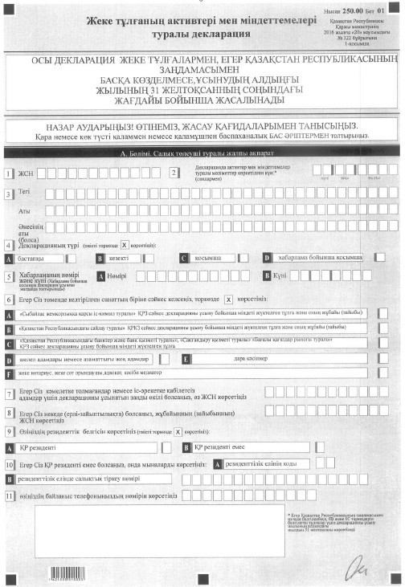

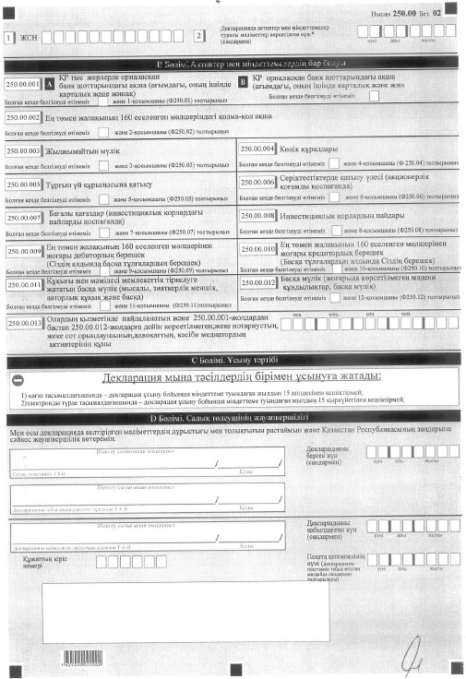

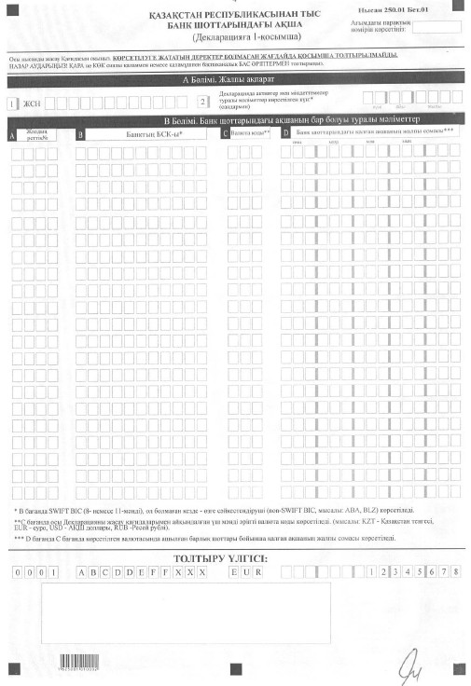

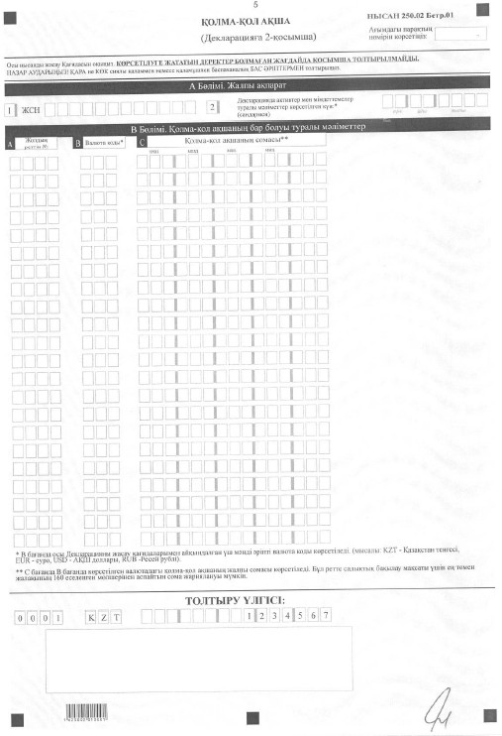

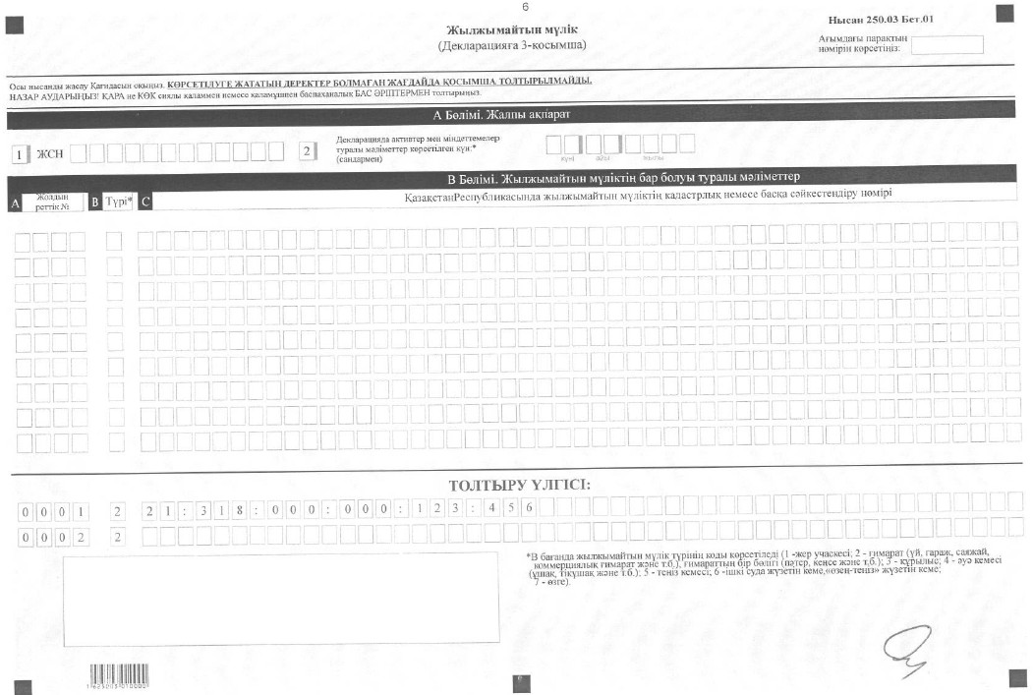

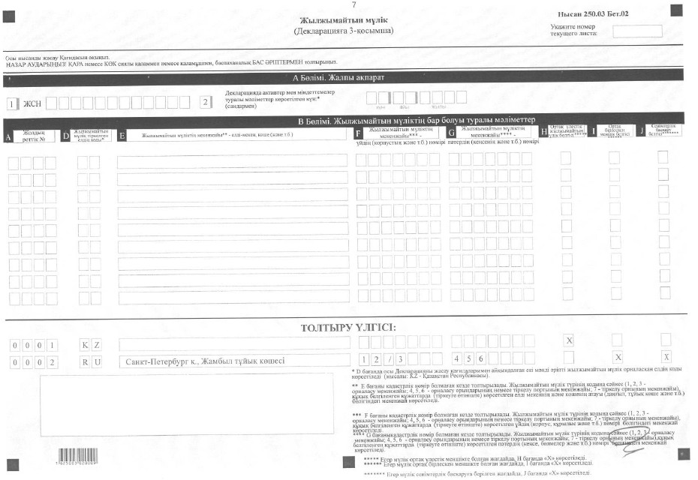

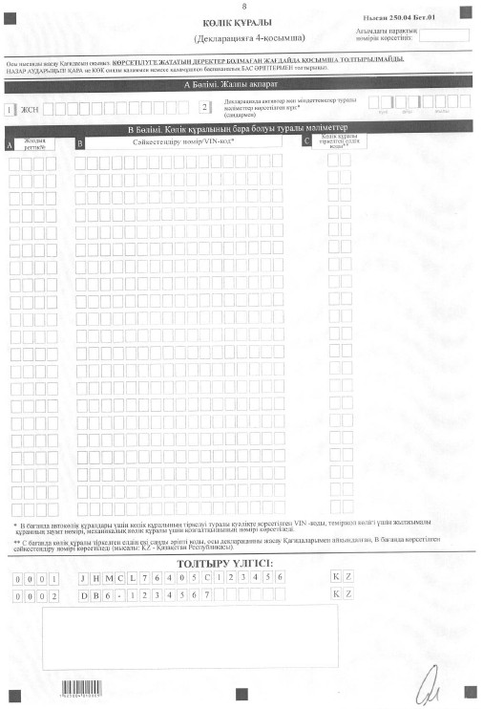

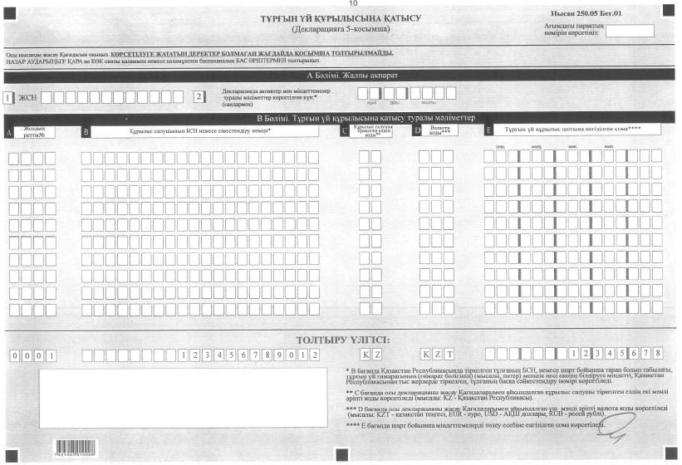

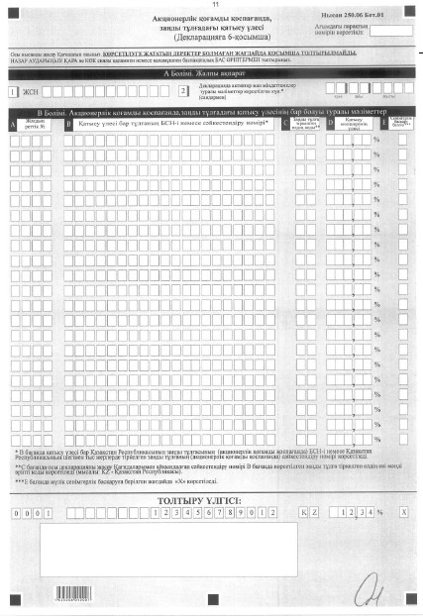

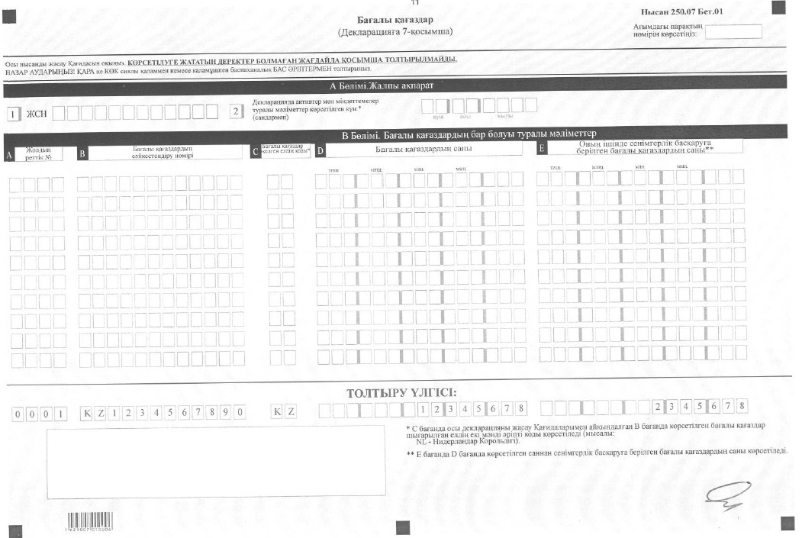

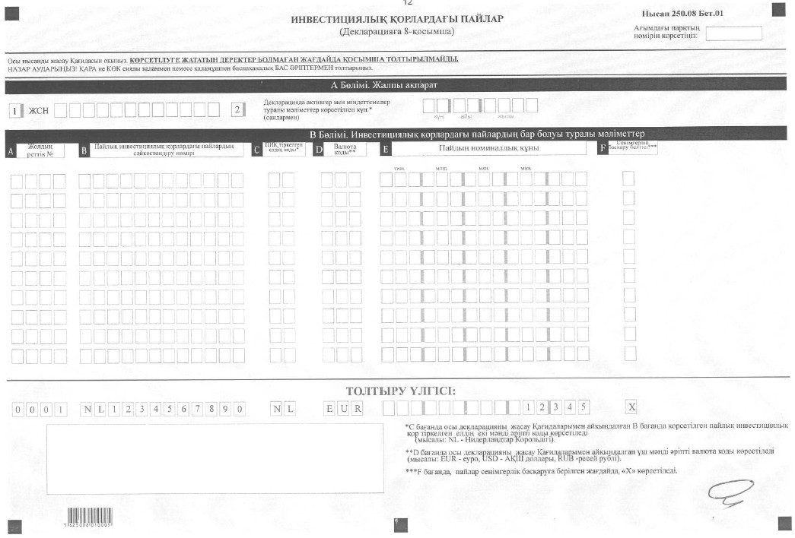

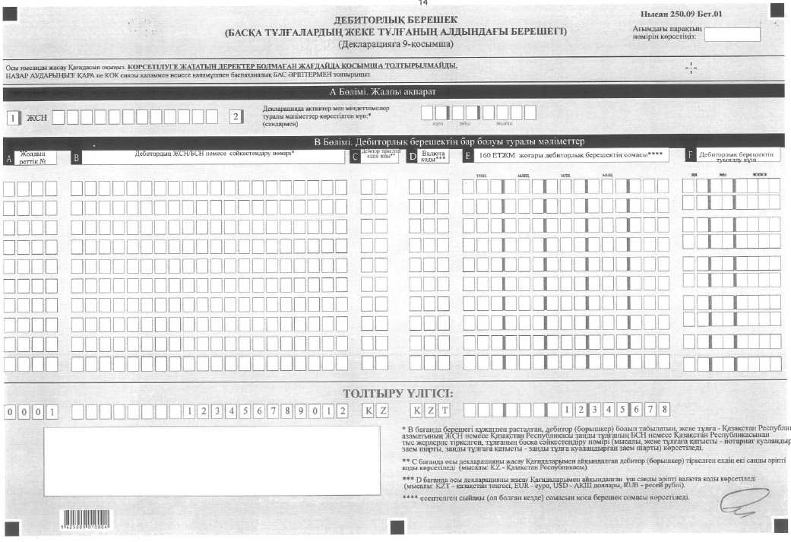

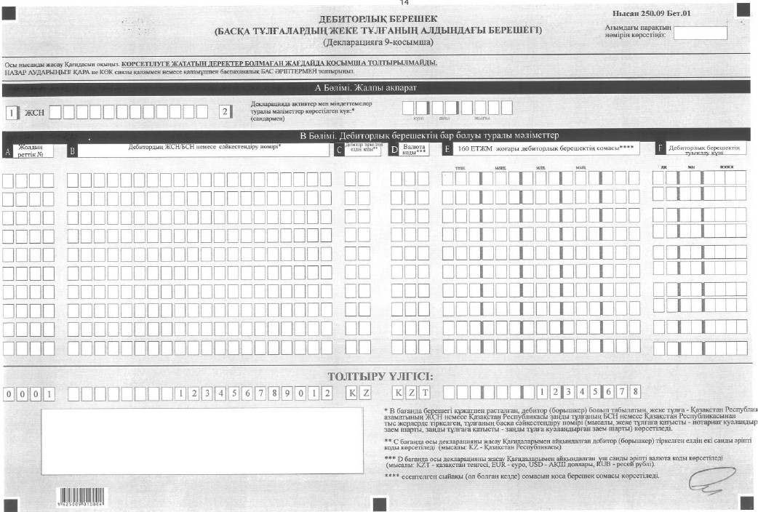

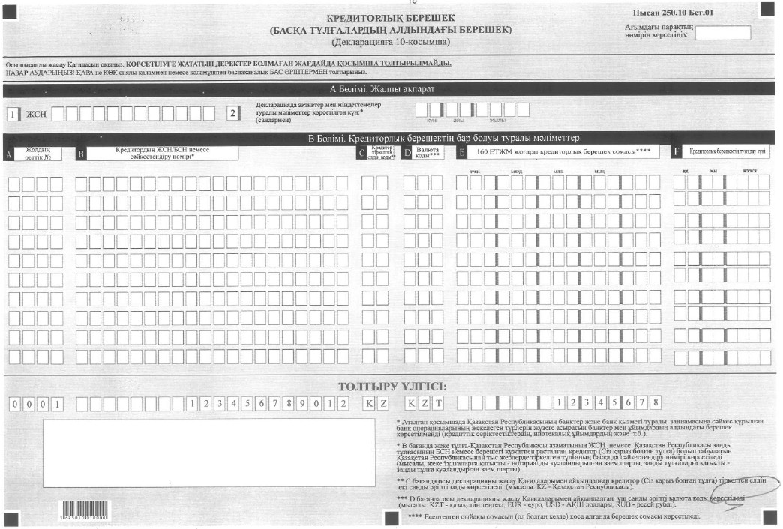

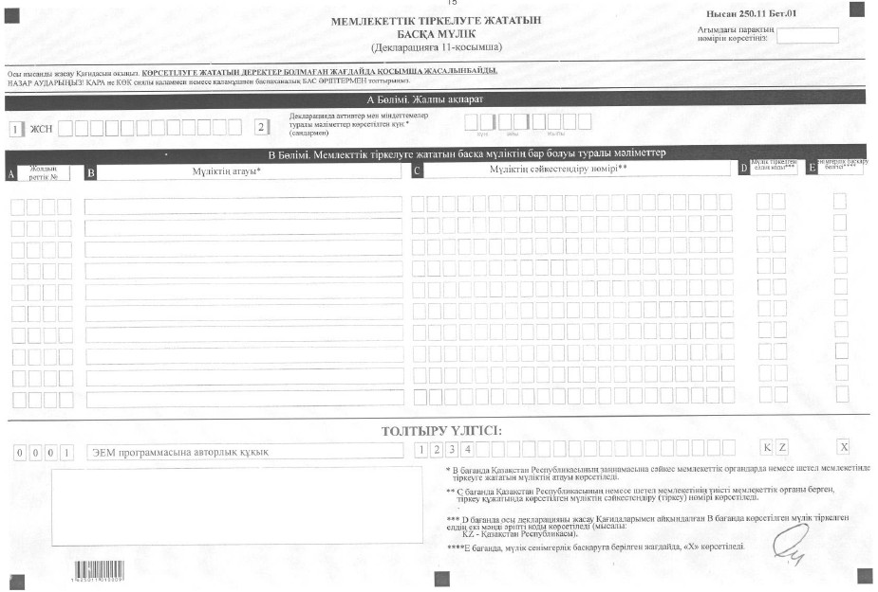

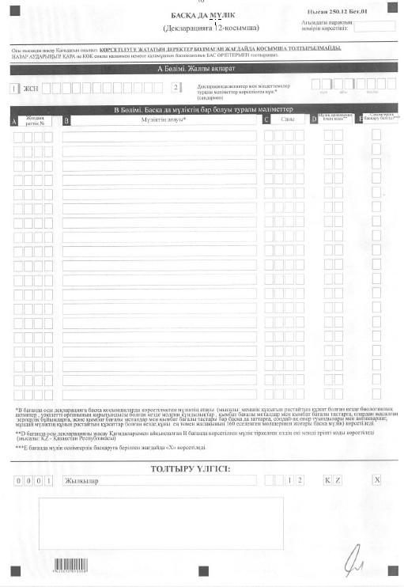

Қазақстан Республикасы
Қаржы министрінің
2016 жылғы 20 маусымдағы
№ 322 бұйрығымен
бекітілген
Жеке тұлғаның активтері мен міндеттемелері туралы
декларацияларды жасау қағидалары (250.00-нысан)
1. Жалпы ережелер
1. Осы Жеке тұлғаның активтері мен міндеттемелері туралы салық есептілігін (декларацияны) жасау қағидалары (250.00-нысан) (бұдан әрі - Қағидалар) "Салық және бюджетке төленетін басқа да міндетті төлемдер туралы" (Салық кодексі) 2008 жылғы 10 желтоқсандағы Қазақстан Республикасының Кодексіне сәйкес әзірленді және жеке тұлғаның активтері мен міндеттемелері туралы салық есептілігінің (декларацияның) нысанын жасау тәртібін айқындайды.
2. Активтер мен міндеттемелер туралы декларациялар ұсынылатын жылдың алдындағы жылдың 31 желтоқсанындағы жағдай бойынша болып табылатын, декларацияны Салық кодексінің 187-1-бабы 2-тармағымен айқындалған жеке тұлғалар жасайды:
1) Салық кодексіне сәйкес мынадай адамдардың бірі:
Қазақстан Республикасының кәмелеттік жасқа толған азаматы;
оралман;
тұруға ықтиярхаты бар адам болып табылатын, Қазақстан Республикасының резиденті;
2) осы тармақтың 1) және 3) тармақшаларында көрсетілмеген жеке тұлға:
активтер мен міндеттемелер туралы декларацияны ұсыну жылының алдындағы жылдың 31 желтоқсанындағы жағдай бойынша меншік құқығында мемлекеттік немесе өзге де тіркеуге жататын мүлік, сондай-ақ сол бойынша құқықтар және (немесе) мәмілелер Қазақстан Республикасының аумағында мемлекеттік немесе өзге де тіркеуге жататын мүлік болған;
активтер мен міндеттемелер туралы декларацияны ұсыну жылының алдындағы жылдың 31 желтоқсанындағы жағдай бойынша Қазақстан Республикасының аумағында тұрғын үй құрылысына қатысу үлесі болған;
Қазақстан Республикасының заңнамасына сәйкес активтер мен міндеттемелер туралы декларацияны, кірістер мен мүлік туралы декларацияны ұсыну жөніндегі міндеттер туындаған жағдайларда;
3) мынадай адамдардың заңды өкілдерінің бірі:
мынадай жағдайда он сегіз жасқа (кәмелет жасына) толмаған адамның:
активтер мен міндеттемелер туралы декларацияны ұсыну жылының алдындағы жылдың 31 желтоқсанындағы жағдай бойынша меншік құқығында мемлекеттік немесе өзге де тіркеуге жататын мүлік, сондай-ақ олар бойынша құқықтар және (немесе) мәмілелер мемлекеттік немесе өзге де тіркеуге, оның ішінде Қазақстан Республикасының шегінен тыс жерлерде тіркеуге жататын мүлік (жекешелендірілген тұрғын үйге ортақ бірлескен меншік құқығындағы мүлікті қоспағанда) болған;
активтер мен міндеттемелер туралы декларацияны ұсыну жылының алдындағы жылдың 31 желтоқсанындағы жағдай бойынша тұрғын үй құрылысына қатысу үлесі, оның ішінде Қазақстан Республикасының шегінен тыс жерлерде осындай үлесі болған;
активтер мен міндеттемелер туралы декларацияны ұсыну жылының алдындағы жылдың 31 желтоқсанындағы жағдай бойынша банк шоттарында, оның ішінде Қазақстан Республикасының шегінен тыс жерлерде барлық банк салымдары бойынша республикалық бюджет туралы заңда белгіленген және жеке тұлғаның активтері мен міндеттемелері туралы декларацияны ұсыну жылының алдындағы жылдың 31 желтоқсанында қолданылатын ең төмен жалақының 40 еселенген мөлшерінен жиынтықты түрде асатын ақша сомасы болған;
активтер мен міндеттемелер туралы декларацияны ұсыну жылының алдындағы жылдың 31 желтоқсанындағы жағдай бойынша басқа тұлғалардың осы тұлға алдындағы берешегінің (дебиторлық берешегінің) және (немесе) осы тұлғаның басқа тұлғалар алдындағы берешегінің (кредиторлық берешегінің) республикалық бюджет туралы заңда белгіленген және активтер мен міндеттемелер туралы декларацияны ұсыну жылының алдындағы жылдың 31 желтоқсанында қолданылатын ең төмен жалақының 160 еселенген мөлшерінен асатын сомалары болған.
әрекетке қабілетсіз, әрекетке қабілеті шектеулі деп танылған және осы тармақтың 1) және 2) тармақшаларында көрсетілген адамдар санатына жататын кәмелетке толған адамның.
3. Декларация - декларацияның өзінен (250.00-нысан) және активтер мен міндеттемелер туралы ақпаратты егжей-тегжейлі көрсету үшін арналған оған қосымшалардан (250.01-ден 250.12-ге дейінгі нысан) тұрады.
4. Декларацияны толтыру кезінде шимайлауға, түзетуге және өшіруге жол берілмейді.
5. Декларацияның тиісті ұяшығында көрсеткіштер болмаған кезде толтырылмайды.
6. Тиісті көрсеткіштердің ашылуын талап ететін декларациядағы жолдарды толтыру кезінде декларацияға қосымша міндетті тәртіпте жасалады.
7. Онда көрсетуге жататын деректер болмаған кезде декларацияға қосымша жасалмайды.
8. Осы Қағидаларда мынадай: "+" – қосу; "–" – алу; "х" – көбейту; "/" – бөлу; "=" – тең деген арифметикалық белгілер қолданылады.
9. Теріс мәнді сомалар декларацияның тиісті жолының (бағанның) бірінші сол жақ ұяшығында "-" белгісімен белгіленеді.
10. Декларацияны жасаған кезде:
1) қағаз тасымалдағышында – қара немесе көк сиялы шарикті қаламмен немесе қаламұшпен, баспаханалық бас әріптермен немесе баспа құрылғыларын пайдаланумен толтырылады;
2) электрондық тасымалдағышында – Салық кодексінің 68-бабына сәйкес толтырылады.
11. Декларацияға Салық кодексінің 61-бабы 3-тармағына сәйкес салық төлеуші қол қояды.
12. Декларацияны ұсынған кезде:
1) хабарламасы бар тапсырыс хатпен пошта арқылы қағаз тасымалдағышында – салық төлеуші хабарламаны пошта немесе өзге де байланыс ұйымдары арқылы алады;
2) электрондық түрде – салық төлеуші мемлекеттік кірістер органдарының салық есептілігін қабылдау жүйесінің салық есептілігін қабылдауы немесе қабылдамауы туралы хабарламаны алады;
3) уәкілетті орган белгілеген тәртіпте мобильді топтар арқылы келу тәртібінде қағаз тасымалдағышында – екі дана жасалады, бір данасы мемлекеттік кірістер органының белгісі қойылып салық төлеушіге қайтарылады.
13. Қосымшаның "А. Салық төлеуші туралы жалпы ақпарат" деген бөлімдерінде декларацияның "А. Салық төлеуші туралы жалпы ақпарат" деген бөлімінде көрсетілген тиісті деректер көрсетіледі.
2. Декларацияны (250.00-нысан) жасау
14. "А. Салық төлеуші туралы жалпы ақпарат" деген бөлімде салық төлеуші мынадай деректерді көрсетеді:
1) ЖСН – салық төлеушінің жеке сәйкестендіру нөмірі;
2) декларацияда активтер мен міндеттемелер туралы мәліметтер көрсетілген күн (араб цифрларымен көрсетіледі).
Егер Қазақстан Республикасының заңнамасымен өзгеше белгіленбесе, мынадай адамдар үшін активтер мен міндеттемелер туралы декларацияны ұсыну жылының алдындағы жылдың 31 желтоқсаны көрсетіледі:
"Қазақстан Республикасындағы сайлау туралы" 1995 жылғы 28 қыркүйектегі Қазақстан Республикасының Конституциялық заңына сәйкес декларацияны ұсыну міндеті жүктелген тұлғалар (Қазақстан Республикасының Президенттігіне, Қазақстан Республикасының Парламенті және мәслихат депутаттығына, сондай-ақ сайланбалы жергілікті өзін-өзі басқару органының мүшелігіне кандидаттар) және оның жұбайы (зайыбы) үшін – ұсыну мерзімі басталатын айдың күні;
"Қазақстан Республикасындағы банктер және банк қызметі туралы" 1995 жылғы 31 тамыздағы Қазақстан Республикасының Заңына сәйкес декларацияны ұсыну бойынша міндеті жүктелген тұлғалар үшін - банктің ірі қатысушысы мәртебесін алу туралы өтінішін уәкілетті органға беру күнінің алдындағы күнінің отыз күнтізбелік күні ішіндегі күн;
"Сақтандыру қызметі туралы" 2000 жылғы 18 желтоқсандағы Қазақстан Республикасының Заңына сәйкес декларацияны ұсыну бойынша міндеті жүктелген тұлғалар үшін - сақтандыру (қайта сақтандыру) ұйымының ірі қатысушысы мәртебесін алу туралы өтінішін уәкілетті органға беру күнінің алдындағы күнінің отыз күнтізбелік күні ішіндегі күн;
"Бағалы қағаздар рыногы туралы" 2003 жылғы 2 шілдедегі Қазақстан Республикасының Заңына сәйкес декларацияны ұсыну бойынша міндеті жүктелген тұлғалар үшін - инвестициялық портфельді басқарушының ірі қатысушысы мәртебесін алу туралы өтінішін уәкілетті органға беру күнінің алдындағы күнінің отыз күнтізбелік күні ішіндегі күн;
3) салық төлеушінің Т.А.Ә.
Салық төлеушінің жеке басын куәландыратын құжатқа сәйкес тегі, аты, әкесінің аты (егер ол жеке басын куәландыратын құжатта көрсетілген болса) көрсетіледі;
4) декларацияның түрі.
Тиісті ұяшықтар декларацияны Салық кодексінің 187-1-бабы 5-тармағында көрсетілген салық есептілігінің түріне жатқызуды есепке ала отырып белгіленеді;
5) хабарламаның нөмірі және күні.
Ұяшықтар, егер 4-ұяшықта "хабарлама бойынша қосымша" деген белгі қойылған жағдайда толтырылады.
"нөмірі" – Салық кодексінің 607-бабы 2-тармағының 2-1) немесе 7) тармақшаларына сәйкес алынған, және орындау үшін аталған декларация табыс етілетін хабарламаның нөмірі көрсетіледі;
"күні" – Салық кодексінің 607-бабы 2-тармағының 2-1) немесе 7) тармақшаларына сәйкес алынған, және орындау үшін аталған декларация табыс етілетін хабарламаның күні көрсетіледі;
6) салық төлеушінің санаты.
Декларацияны табыс ететін адамның санатына сәйкес келетін ұяшық белгіленеді:
А – мыналарға:
жауапты мемлекеттік лауазымды атқаратын адамға (оның ішінде Қазақстан Республикасының Парламент депутаты, судья, сол сияқты Қазақстан Республикасының мемлекеттiк қызмет туралы заңнамасына сәйкес мемлекеттiк саяси лауазымды не "А" корпусының мемлекеттік әкімшілік лауазымын атқаратын адам);
лауазымды тұлғаға (тұрақты, уақытша немесе арнаулы уәкiлеттiк бойынша билік өкілінің функцияларын жүзеге асыратын не мемлекеттік органдарда, квазимемлекеттік сектор субъектілерінде, жергiлiктi өзiн-өзi басқару органдарында, сондай-ақ Қазақстан Республикасының Қарулы Күштерінде, басқа да әскерлері мен әскери құралымдарында ұйымдық-өкімдік немесе әкiмшiлiк-шаруашылық функцияларды орындайтын адам);
мемлекеттік функцияларды орындауға уәкілетті адамға (Қазақстан Республикасының мемлекеттік қызмет туралы заңнамасына сәйкес мемлекеттік қызметші, мәслихат депутаты, сондай-ақ мемлекеттік лауазымда көзделген міндеттерді мемлекеттік қызметке тағайындалғанға дейін уақытша орындайтын адам);
мемлекеттік функцияларды орындауға уәкілеттік берілген адамдарға теңестірілген адамға (жергiлiктi өзiн-өзi басқару органдарына сайланған адам; Қазақстан Республикасының заңнамасында белгiленген тәртiппен Қазақстан Республикасының Президенттiгiне, Қазақстан Республикасы Парламентiнің немесе мәслихаттардың депутаттығына, аудандық маңызы бар қалалардың, кенттердің, ауылдардың, ауылдық округтердің әкімдігіне, сондай-ақ сайланбалы жергiлiктi өзiн-өзi басқару органының мүшелігіне кандидаттар ретiнде тiркелген азамат; жергiлiктi өзiн-өзi басқару органында тұрақты немесе уақытша жұмыс iстейтiн, еңбегiне ақы төлеу Қазақстан Республикасының мемлекеттiк бюджет қаражатынан жүргізілетін қызметшi; мемлекеттік ұйымда немесе квазимемлекеттік сектор субъектісінде басқарушылық функцияларды орындайтын адам, Қазақстан Республикасы Ұлттық Банкі мен оның ведомстволарының қызметшілері) жататын "Сыбайлас жемқорлыққа қарсы іс-қимыл туралы" 2015 жылғы 18 қарашадағы Қазақстан Республикасының Заңына сәйкес активтер мен міндеттемелер туралы декларацияны, кірістер мен мүлік туралы декларацияны ұсыну бойынша міндеті жүктелген тұлға және оның жұбайы (зайыбы);
В – "Қазақстан Республикасындағы сайлау туралы" 1995 жылғы 28 қыркүйектегі Қазақстан Республикасының Конституциялық заңына сәйкес активтер мен міндеттемелер туралы декларацияны табыс ету бойынша міндеттеме жүктелген тұлға және оның жұбайы (зайыбы);
С – "Қазақстан Республикасындағы банктер және банк қызметі туралы" 1995 жылғы 31 тамыздағы, "Сақтандыру қызметі туралы" 2000 жылғы 18 желтоқсандағы, "Бағалы қағаздар рыногы туралы" 2003 жылғы 2 шілдедегі Қазақстан Республикасының Заңдарына сәйкес тұлға;
D – шетел адамы немесе азаматтығы жоқ адам;
E – дара кәсіпкер;
F – жекеше нотариус, жеке сот орындаушысы, адвокат, кәсіби медиатор.
Егер декларацияны ұсынатын адам жоғарыда көрсетілген санаттардың біреуіне де сәйкес келмеген жағдайда, көрсетілген ұяшықтардың біреуі де белгіленбейді;
7) кәмелетке толмағандардың және/немесе әрекетке қабілетсіз адамдардың заңды өкілінің ЖСН-і.
Көрсетілген жол 2020 жылдың 1 қаңтарына дейін, толтырылуға жатпайды.
Ұяшықта, егер декларацияны кәмелетке толмағандар және/немесе әрекетке қабілетсіз адамдар ұсынған жағдайда, мұндай тұлғаның заңды өкілінің (ата-анасы, асырап алушылары, қамқоршылары, қорғаншылары) жеке сейкестендіру нөмірі көрсетіледі;
8) жұбайының (-ларының) ЖСН көрсетіледі.
Егер жеке тұлға некеде (ерлі-зайыптылықта) тұрған жағдайда, ұяшықта жұбайының (-ларының) жеке сейкестендіру нөмірі көрсетіледі;
9) өзінің резиденттiк белгiсi.
Декларацияны табыс ететін адамның санатына сәйкес келетін ұяшық белгіленеді:
А – Қазақстан Республикасының резиденті, декларацияны салық салу мақсаты үшін Қазақстан Республикасының заңнамасына және (немесе) халықаралық шарттарына сәйкес Қазақстан Республикасының резиденті болып табылатын адам ұсынған кезде;
В – Қазақстан Республикасының резиденті емес, декларацияны салық салу мақсаты үшін Қазақстан Республикасының заңнамасына және (немесе) халықаралық шарттарына сәйкес Қазақстан Республикасының резиденті емес болып табылатын адам ұсынған кезде;
10) резидент еместің тіркеу деректері.
Ұяшық, егер 9-ұяшықта "Қазақстан Республикасының резиденті емес" белгіленген жағдайда, толтырылады:
- "резиденттілік елінің коды" - салық салу мақсаты үшін декларацияны ұсынатын тұлға тіркелген елдің коды көрсетіледі. Елдің коды Кеден одағы комиссиясының 2010 жылғы 20 қыркүйектегі № 378 шешімімен бекітілген "Әлем елдерінің жіктеуіштері" деген 22-қосымшада белгіленген екі мәнді әріпті кодтауға сәйкес көрсетіледі. Мысалы, KZ – Қазақстан Республикасы, DE – Германия Федеративтік Республикасы, GB – Ұлыбритания және Солтүстік Ирландия Құрама Корольдігі;
- "резиденттілік елінде салықтық тіркеу нөмірі" - резиденттілік елінде салық салу мақсаты үшін салық төлеушінің сәйкестендіргіші болып табылатын нөмір көрсетіледі;
11) байланыс телефонының нөмірі.
Елдің және өңірдің кодын (мобильді оператордың) қоса алғанда, байланыс телефонының нөмірі көрсетіледі.
15. "В. Активтер мен міндеттемелердің бар болуы туралы мәліметтер" деген бөлімде (барлық көрсеткіштер 2-ұяшықта көрсетілген күнге олардың бар болуы кезінде белгіленеді):
1) 250.00.001А жолы Қазақстан Республикасының шегінен тыс жерлерде орналасқан банк шоттарында (ағымдағы, оның ішінде карталық және жинақ) ақшаның болу фактісін көрсетуге арналған. Мұндай факті болған кезде 1-қосымша (250.01-нысаны) толтырылады;
2) 250.00.001В жолы Қазақстан Республикасында орналасқан банк шоттарында (ағымдағы, оның ішінде карталық және жинақ) ақшаның болу фактісін көрсетуге арналған;
3) 250.00.002-жол, жария етілген ақшаны қоспағанда, республикалық бюджет туралы заңда белгіленген және декларацияны ұсыну жылының алдындағы жылдың 31 желтоқсанында қолданылатын ең төмен жалақының 160 еселенген мөлшерінен аспайтын сомасындағы қолма-қол ақшаның болу фактісін көрсетуге арналған. Мұндай факті болған кезде 2-қосымша (250.02-нысаны) толтырылады;
4) 250.00.003-жол, мысалы, жер учаскесі, ғимарат (үй, гараж, саяжай, коммерциялық ғимарат және басқа), ғимараттың бір бөлігі (пәтер, кеңсе, жабық паркингтегі тұрақ орны және басқа), құрылыс, әуе кемесі (ұшақ, тікұшақ және басқа), теңіз кемесі, ішкі суда жүзетін кеме, "өзен-теңіз" жүзетін кеме сияқты ол бойынша құқықтар және (немесе) мәмілелер мемлекеттік немесе өзге де тіркелуге жататын, оның ішінде Қазақстан Республикасының шегінен тыс жерлерде орналасқан жылжымайтын мүлікке меншік құқығының болу фактісін көрсетуге арналған. Мұндай факті болған кезде 3-қосымша (250.03-нысаны) толтырылады;
5) 250.00.004-жол, мемлекеттік тіркелуге жататын, оның ішінде Қазақстан Республикасының шегінен тыс жерлерде орналасқан механикалық көлік құралдарына және/немесе тіркемелерге меншік құқығының болу фактісін көрсетуге арналған. Мұндай факті болған кезде 4-қосымша (250.04-нысаны) толтырылады;
6) 250.00.005-жол, оның ішінде Қазақстан Республикасының шегінен тыс жерлерде орналасқан қолданыстағы шарттың, оның ішінде тұрғын үй ғимаратын немесе мұндай ғимараттың бір бөлігін (мысалы, пәтер) меншікке беруге міндетті тараппен тұрғын үй құрылысындағы үлестік қатысу шартының болу фактісін көрсетуге арналған. Мұндай факті болған кезде 5-қосымша (250.05-нысаны) толтырылады;
7) 250.00.006-жол, оның ішінде Қазақстан Республикасының шегінен тыс жерлерде орналасқан заңды тұлғадағы (акционерлік қоғамды қоспағанда) қатысу үлесіне меншік құқығының болу фактісін көрсетуге арналған. Мұндай факті болған кезде 6-қосымша (250.06-нысаны) толтырылады;
8) 250.00.007-жол, оның ішінде Қазақстан Республикасының шегінен тыс жерлерде орналасқан бағалы қағаздарға (пайлық инвестициялық қорлардың пайдарын қоспағанда) меншік құқығының болу фактісін көрсетуге арналған. Мұндай факті болған кезде 7-қосымша (250.07-нысаны) толтырылады;
9) 250.00.008-жол, оның ішінде Қазақстан Республикасының шегінен тыс жерлерде орналасқан пайлық инвестициялық қорлардың пайдарға меншік құқығының болу фактісін көрсетуге арналған. Мұндай факті болған кезде 8-қосымша (250.08-нысаны) толтырылады;
10) 250.00.009-жол, оның ішінде Қазақстан Республикасының шегінен тыс жерлерде орналасқан, талап етудің туындауына негіздеме болып табылатын шарт немесе өзге құжат болған кезде республикалық бюджет туралы заңда белгіленген және декларацияны ұсыну жылының алдындағы жылдың 31 желтоқсанында қолданылатын ең төмен жалақының 160 еселенген мөлшерінен асатын мөлшерде басқа тұлғалардың жеке тұлғаның (дебиторлық берешек) алдында берешегінің болу фактісін көрсетуге арналған. Мұндай факті болған кезде 9-қосымша (250.09-нысаны) толтырылады;
11) 250.00.010-жол, егер банктер және банк қызметі туралы Қазақстан Республикасының заңнамасына сәйкес құрылған банк операцияларының жекелеген түрлерін жүзеге асыратын банктер мен ұйымдарға берешекті қоспағанда, міндеттеменің туындауына негіздеме болып табылатын шартпен немесе өзге құжатпен расталған республикалық бюджет туралы заңда белгіленген және декларацияны ұсыну жылының алдындағы жылдың 31 желтоқсанында қолданылатын ең төмен жалақының 160 еселенген мөлшерінен асатын мөлшерде жеке тұлғаның басқа тұлғалардың алдында берешек (кредиторлық берешек) болған жағдайда белгіленеді. Мұндай факті болған кезде 10-қосымша (250.10-нысаны) толтырылады;
12) 250.00.011-жол, 250.00.001-жолдардан бастап 250.00.010-жолдарға дейін көрсетілмеген, оның ішінде Қазақстан Республикасының шегінен тыс жерлерде орналасқан Қазақстан Республикасының заңнамасына сәйкес Қазақстан Республикасының мемлекеттік органдарында немесе шетел мемлекеттің заңнамасына сәйкес осы мемлекеттің мемлекеттік органдарында тіркелуге жататын мүлікке меншік құқығының болу фактісін көрсетуге арналған, мысалы зияткерлік меншік саласында (авторлық құқық, аралас құқықтар және басқа). Мұндай факті болған кезде 11-қосымша (250.11-нысаны) толтырылады;
13) 250.00.012-жол, оның ішінде Қазақстан Республикасының шегінен тыс жерлерде орналасқан мынадай мүлікке (қалауы бойынша көрсетіледі) меншік құқығының болу фактісін көрсетуге арналған:
мәдени құндылықтар – Қазақстан Республикасының заңнамасына сәйкес мәдени құндылықтарға мұндай мүлікті жатқызу туралы мәдениет саласындағы уәкілетті органының қорытындысы болған кезде;
биологиялық активтер – мұндай активтерге меншік құқығын растайтын ветеринариялық төлқұжат немесе өзге құжат болған кезде;
қымбат бағалы тастар мен қымбат бағалы металдарға, олардан жасалған зергерлік бұйымдарға, және қымбат бағалы тастар мен қымбат бағалы металдары бар басқа да заттарға, сондай-ақ өнер туындылары мен антиквариатқа, аталған мүліктің бір бірлігі үшін бағасы (құны) республикалық бюджет туралы заңда белгіленген және декларацияны ұсыну жылының алдындағы жылдың 31 желтоқсанында қолданылатын ең төмен жалақының 160 еселенген мөлшерінен артқан жағдайда – мұндай мүліктің құнын растайтын құжаттар болған кезде;
жоғарыда көрсетілмеген өзге мүлікке, аталған мүліктің бір бірлігі үшін бағасы (құны) республикалық бюджет туралы заңда белгіленген және декларацияны ұсыну жылының алдындағы жылдың 31 желтоқсанында қолданылатын ең төмен жалақының 160 еселенген мөлшерінен артқан жағдайда – мұндай мүліктің құнын растайтын құжаттар болған кезде.
Жоғарыда көрсетілген мүлік болған кезде 12-қосымша (250.12-нысаны) толтырылады.
14) 250.00.013-жолда 250.00.001-жолдардан бастап 250.00.012-жолдарға дейін көрсетілмеген, олардың қызметінде пайдаланылатын дара кәсіпкердің, жекеше нотариустың, жеке сот орындаушысының, адвокаттың, кәсіби медиатордың активтерінің құны көрсетіледі.
16. "С. Декларацияны ұсынудың мерзімі мен тәсілдері" деген бөлімде:
1) декларацияны қағаз тасымалдағышында ұсынудың мерзімі мен тәсілі көрсетіледі – декларацияны ұсыну бойынша міндеттеме туындаған жылдың 15 шілдесінен кешіктірмей;
2) декларацияны электрондық түрде ұсынудың мерзімі мен тәсілі көрсетіледі - декларацияны ұсыну бойынша міндеттеме туындаған жылдың 15 қыркүйегінен кешіктірмей.
17. "D. Салық төлеушінің жауапкершілігі" деген бөлімде:
1) "Салық төлеушінің Т.А.Ә." деген ашық жолда жеке басын куәландыратын құжатқа сәйкес салық төлеушінің тегі, аты, әкесінің аты (егер жеке басын куәландыратын құжатта көрсетілген болса) көрсетіледі;
2) декларацияны берген күні.
Қазақстан Республикасының мемлекеттік кірістер органына декларацияны табыс еткен күні көрсетіледі.
3) "Декларацияны табыс еткен заңды өкілінің Т.А.Ә." деген ашық жолда декларацияны ұсынған кәмелетке толмаған және/немесе әрекетке қабілетсіз адамның заңды өкілінің тегі, аты, әкесінің аты (егер жеке басын куәландыратын құжатта көрсетілген болса) көрсетіледі.
Көрсетілген жол 2020 жылдың 1 қаңтарына дейін, толтырылуға жатпайды.
3. Қазақстан Республикасының шегінен тыс жерлерде орналасқан
банк шоттарындағы ақшаның бар болуы туралы мәліметтер –
250.01-нысанын жасау
18. Аталған қосымша, егер 250.00.001А жолы белгіленген және Қазақстан Республикасының шегінен тыс жерлерде орналасқан банк шоттарындағы (ағымдағы, оның ішінде карталық және жинақ) ақша сомасын декларациялауға арналған жағдайда жасалады және ұсынылады.
19. "B. Банк шоттарындағы ақшаның бар болуы туралы мәліметтер" деген бөлімде:
1) А бағаны толтырылатын жолдың реттік нөмірін көрсетуге арналған;
2) В бағаны SWIFT BIC (сегіз- немесе он бір мәнді әріпті-цифрлық код) болып табылатын, шот (-тар) ашылған банктің банктік сәйкестендіру кодын (БСК) көрсетуге арналған, ол болмаған кезде ел ішінде қолда бар сәйкестендіруші (мысалы: ABA, BLZ жүйелері және басқа) көрсетіледі. Банктік сәйкестендіру коды банк шотының шартында және "Банк деректемелері" деген бөлімдегі банктің веб-сайтында көрсетіледі;
3) С бағаны шот (-тар) ашылған валютаның кодын көрсетуге арналған. Валюта коды Кеден одағы комиссиясының 2010 жылғы 20 қыркүйектегі № 378 шешімімен бекітілген "Валюта жіктеуіштері" деген 23-қосымшада белгіленген үш мәнді әріпті кодтауға сәйкес көрсетіледі. Мысалы, KZT – қазақстан теңгесі, EUR – еуро, USD – АҚШ доллары, RUB – ресей рублі;
4) D бағаны банктік сәйкестендіру коды В деген бағанында көрсетілген банкте (банк филиалында) С бағанында көрсетілген шетел валютасында ашылған барлық банк шоттары бойынша қалған ақшаның жалпы сомасын көрсетуге арналған. Келесі жұмыс күніне ауысатын есепті күннің жергілікті уақытындағы сағат 24:00 жағдайы бойынша қалған сома көрсетіледі.
4. Қолма-қол ақшаның бар болуы туралы мәліметтер –
250.02-нысанын жасау
20. Аталған қосымша, егер 250.00.002-жолы белгіленген және қолма-қол ақша сомасын декларациялауға арналған жағдайда жасалады және ұсынылады.
21. "B. Қолма-қол ақшаның бар болуы туралы мәліметтер" деген бөлімде:
1) А бағаны толтырылатын жолдың реттік нөмірін көрсетуге арналған;
2) В бағаны қолма-қол ақшасы бар валютаның кодын көрсетуге арналған. Валюта коды Кеден одағы комиссиясының 2010 жылғы 20 қыркүйектегі № 378 шешімімен бекітілген "Валюта жіктеуіштері" деген 23-қосымшада белгіленген үш мәнді әріпті кодтауға сәйкес көрсетіледі (мысалы, KZT – қазақстан теңгесі, EUR – еуро, USD – АҚШ доллары, RUB – ресей рублі);
3) С бағаны В бағанында көрсетілген валютадағы қолма-қол ақшаның жалпы сомасын көрсетуге арналған. "Қазақстан Республикасы азаматтарының, оралмандардың және Қазақстан Республикасында тұруға ықтиярхаты бар тұлғалардың мүлікті жария етуіне байланысты оларға рақымшылық жасау туралы" 2014 жылғы 30 маусымдағы Қазақстан Республикасының Заңына сәйкес жария етілген ақшаны қоспағанда, декларацияланатын қолма-қол ақшаның жалпы сомасы республикалық бюджет туралы заңда белгіленген және декларацияны ұсыну жылының алдындағы жылдың 31 желтоқсанында қолданылатын ең төмен жалақының 160 еселенген мөлшерінен артуы мүмкін емес.
Көрсетілген шектен асқан кезде салықтық бақылау мақсаты үшін декларацияланатын қолма-қол ақшаның сомасы республикалық бюджет туралы заңда белгіленген және декларацияны ұсыну жылының алдындағы жылдың 31 желтоқсанында қолданылатын ең төмен жалақының 160 еселенген мөлшерінде қабылданады.
Аталған шекті айқындау мақсаты үшін шетел валютасындағы қолма-қол ақша декларацияны ұсыну жылының алдындағы жылдың 31 желтоқсанында қолданылатын Қазақстан Республикасының Ұлттық банкінің ресми бағамы бойынша теңгеге ауыстырылады.
5. Жылжымайтын мүліктің бар болуы туралы мәліметтер –
250.03-нысанын жасау
22. Аталған қосымша, егер 250.00-нысанының 250.00.003-жолы белгіленген және мысалы, жер учаскесі, ғимарат (үй, гараж, саяжай, коммерциялық ғимарат және басқа), ғимараттың бір бөлігі (пәтер, кеңсе, жабық паркингтегі тұрақ орны және басқа), құрылыс, әуе кемесі (ұшақ, тікұшақ және басқа), теңіз кемесі, ішкі суда жүзетін кеме, "өзен-теңіз" жүзетін кеме сияқты ол бойынша құқықтар және (немесе) мәмілелер мемлекеттік немесе өзге де тіркелуге жататын, оның ішінде Қазақстан Республикасының шегінен тыс жерлерде орналасқан меншік құқығындағы жылжымайтын мүлікті декларациялауға арналған жағдайда жасалады және ұсынылады.
23. "В. Жылжымайтын мүліктің бар болуы туралы мәліметтер" деген бөлімде:
1) А бағаны толтырылатын жолдың реттік нөмірін көрсетуге арналған;
2) В бағаны мемлекеттік тіркелуге жататын жылжымайтын мүліктің түрін көрсетуге арналған. Түрі мынадай кодтауға сәйкес көрсетіледі:
"1" – жер учаскесі;
"2" – ғимарат (үй, гараж, саяжай, коммерциялық ғимарат және басқа), ғимараттың бір бөлігі (пәтер, кеңсе, жабық паркингтегі тұрақ орны және басқа);
"3" – құрылыс;
"4" – әуе кемесі (ұшақ, тікұшақ және басқа);
"5" – теңіз кемесі;
"6" – ішкі суда жүзетін кеме, "өзен-теңіз" жүзетін кеме;
"7" – мемлекеттік тіркелуге жататын өзге де жылжымайтын мүлік;
3) С бағанында құқықты куәландыратын құжаттарда (тіркеуге арналған өтініш) көрсетілген жылжымайтын мүліктің кадастрлық немесе басқа сәйкестендіру нөмірін көрсетуге арналған. Қазақстан Республикасында тіркелген және кадастрлық немесе басқа сәйкестендіру нөмірі бар жылжымайтын мүлік бойынша ғана толтырылады.
4) D бағаны жылжымайтын мүлік тіркелген елдің кодын көрсетуге арналған. Елдің коды Кеден одағы комиссиясының 2010 жылғы 20 қыркүйектегі № 378 шешімімен бекітілген "Әлем елдерінің жіктеуіштері" деген 22-қосымшада белгіленген екі мәнді әріпті кодтауға сәйкес көрсетіледі (мысалы, KZ – Қазақстан Республикасы, DE – Германия Федеративтік Республикасы, GB – Ұлыбритания және Солтүстік Ирландия Құрама Корольдігі);
5) Е бағаны елді-мекеннің және көшенің атауы (даңғыл, тұйық көше және басқа) бөлігінде жылжымайтын мүліктің мекенжайын көрсетуге арналған. Қазақстан Республикасының шегінен тыс жерлерде тіркелген жылжымайтын мүлік немесе Қазақстан Республикасында тіркелген және кадастрлық немесе басқа сәйкестендіру нөмірі жоқ жылжымайтын мүлік бойынша ғана толтырылады. Жер учаскесіне, ғимаратқа (үй, гараж, саяжай, коммерциялық ғимарат және басқа), ғимараттың бір бөлігіне (пәтер, кеңсе, жабық паркингтегі тұрақ орны және басқа), құрылысқа, әуе кемесіне (ұшақ, тікұшақ және басқа), теңіз кемесіне, ішкі суда жүзетін кемеге, "өзен-теңіз" жүзетін кемеге қатысты орналасу орындарының немесе тіркелу портының мекенжайы, басқа жылжымайтын мүлікке қатысты тіркелу орнының мекенжайы көрсетіледі;
6) F бағаны үйдің (корпустың, құрылыстың және басқа) нөмірі бөлігінде жылжымайтын мүліктің мекенжайын көрсетуге арналған. Қазақстан Республикасының шегінен тыс жерлерде тіркелген жылжымайтын мүлік немесе Қазақстан Республикасында тіркелген және кадастрлық немесе басқа сәйкестендіру нөмірі жоқ жылжымайтын мүлік бойынша ғана толтырылады. Жер учаскесіне, ғимаратқа (үй, гараж, саяжай, коммерциялық ғимарат және басқа), ғимараттың бір бөлігіне (пәтер, кеңсе, жабық паркингтегі тұрақ орны және басқа), құрылысқа, әуе кемесіне (ұшақ, тікұшақ және басқа), теңіз кемесіне, ішкі суда жүзетін кемеге, "өзен-теңіз" жүзетін кемеге қатысты орналасу орындарының немесе тіркелу портының мекенжайы, басқа жылжымайтын мүлікке қатысты тіркелу орнының мекенжайы көрсетіледі;
7) G бағаны пәтердің (офистің, бөлменің және басқа) нөмірі бөлігінде жылжымайтын мүліктің мекенжайын көрсетуге арналған. Қазақстан Республикасының шегінен тыс жерлерде тіркелген жылжымайтын мүлік немесе Қазақстан Республикасында тіркелген және кадастрлық немесе басқа сәйкестендіру нөмірі жоқ жылжымайтын мүлік бойынша ғана толтырылады. Жер учаскесіне, ғимаратқа (үй, гараж, саяжай, коммерциялық ғимарат және басқа), ғимараттың бір бөлігіне (пәтер, кеңсе, жабық паркингтегі тұрақ орны және басқа), құрылысқа, әуе кемесіне (ұшақ, тікұшақ және басқа), теңіз кемесіне, ішкі суда жүзетін кемеге, "өзен-теңіз" жүзетін кемеге қатысты орналасу орындарының немесе тіркелу портының мекенжайы, басқа жылжымайтын мүлікке қатысты тіркелу орнының мекенжайы көрсетіледі;
8) егер аталған жолда көрсетілген жылжымайтын мүлік ортақ үлестік меншікте болған жағдайда, Н бағанында "Х" белгіленеді;
9) егер аталған жолда көрсетілген жылжымайтын мүлік ортақ бірлескен меншікте болған жағдайда, І бағанында "Х" белгіленеді;
10) егер аталған жолда көрсетілген жылжымайтын мүлік сенімгерлік басқаруға берілген жағдайда, J бағанында "Х" белгіленеді.
6. Көлік құралының бар болуы туралы мәліметтер - 250.04-нысанын
жасау
24. Аталған қосымша, егер 250.00-нысанының 250.00.004-жолы белгіленген және мемлекеттік тіркелуге жататын, оның ішінде Қазақстан Республикасының шегінен тыс жерлерде орналасқан механикалық көлік құралдары мен тіркемелерді декларациялауға арналған жағдайда жасалады және ұсынылады.
25. "В. Көлік құралының бар болуы туралы мәліметтер" деген бөлімде:
1) А бағаны толтырылатын жолдың реттік нөмірін көрсетуге арналған;
2) В бағаны автокөлік құралдарына арналған көлік құралының тіркелуі туралы куәлікте көрсетілген VIN-кодты, теміржол көлігіне арналған жылжымалы құрамның зауыт нөмірін, механикалық көлік құралдарына арналған қозғалтқыштың нөмірін көрсетуге арналған;
3) С бағаны көлік құралы немесе тіркеме тіркелген елдің кодын көрсетуге арналған. Елдің коды Кеден одағы комиссиясының 2010 жылғы 20 қыркүйектегі № 378 шешімімен бекітілген "Әлем елдерінің жіктеуіштері" деген 22-қосымшада белгіленген екі мәнді әріпті кодтауға сәйкес көрсетіледі (мысалы, KZ – Қазақстан Республикасы, DE – Германия Федеративтік Республикасы, GB – Ұлыбритания және Солтүстік Ирландия Құрама Корольдігі).
7. Тұрғын үй құрылысына қатысу туралы мәліметтер –
250.05-нысанын жасау
26. Аталған қосымша егер 250.00-нысанының 250.00.005-жолы белгіленген және оның ішінде Қазақстан Республикасының шегінен тыс жерлерде орналасқан қолданыстағы шарттарды, оның ішінде тұрғын үй ғимаратын немесе мұндай ғимараттың бір бөлігін (мысалы, пәтер) меншікке беруге міндетті тараппен тұрғын үй құрылысындағы үлестік қатысу шарттарын декларациялауға арналған жағдайда жасалады және ұсынылады.
27. "В. Тұрғын үй құрылысына қатысу туралы мәліметтер" деген бөлімде:
1) А бағаны толтырылатын жолдың реттік нөмірін көрсетуге арналған;
2) В бағаны Қазақстан Республикасында тіркелген адамның (құрылыс салушының) бизнес сәйкестендіру нөмірін, немесе тұрғын үй ғимаратын немесе мұндай ғимараттың бір бөлігін (мысалы, пәтер) меншікке беруге міндетті шарт бойынша тарап болып табылатын Қазақстан Республикасының шегінен тыс жерлерде тіркелген адамның басқа да сәйкестендіру нөмірін көрсетуге арналған;
3) С бағаны алдыңғы бағанда көрсетілген адам (құрылыс салушы) тіркелген елдің кодын көрсетуге арналған. Елдің коды Кеден одағы комиссиясының 2010 жылғы 20 қыркүйектегі № 378 шешімімен бекітілген "Әлем елдерінің жіктеуіштері" деген 22-қосымшада белгіленген екі мәнді әріпті кодтауға сәйкес көрсетіледі (мысалы, KZ – Қазақстан Республикасы, DE – Германия Федеративтік Республикасы, GB – Ұлыбритания және Солтүстік Ирландия Құрама Корольдігі);
4) D бағаны шарт бойынша міндеттемелерді төлеу есебіне ақша енгізілген валютаның кодын көрсетуге арналған. Валюта коды Кеден одағы комиссиясының 2010 жылғы 20 қыркүйектегі № 378 шешімімен бекітілген "Валюта жіктеуіштері" деген 23-қосымшада белгіленген үш мәнді әріпті кодтауға сәйкес көрсетіледі (мысалы, KZT – қазақстан теңгесі, EUR – еуро, USD – АҚШ доллары, RUB – ресей рублі);
5) Е бағаны шарт бойынша міндеттемелерді төлеу есебіне енгізілген ақшаның жалпы сомасын көрсетуге арналған.
8. Акционерлік қоғамдарды қоспағанда, заңды тұлғадағы қатысу
үлесінің бар болуы туралы мәліметтер - 250.06-нысанын жасау
28. Аталған қосымша егер 250.00-нысанының 250.00.006-жолы белгіленген және оның ішінде Қазақстан Республикасының шегінен тыс жерлерде орналасқан заңды тұлғадағы (акционерлік қоғамдарды қоспағанда) қатысу үлесін декларациялауға арналған жағдайда жасалады және ұсынылады.
29. "В. Акционерлік қоғамдарды қоспағанда, заңды тұлғадағы қатысу үлесінің бар болуы туралы мәліметтер" деген бөлімде:
1) А бағаны толтырылатын жолдың реттік нөмірін көрсетуге арналған;
2) В бағаны қатысу үлесі бар Қазақстан Республикасында тіркелген адамның бизнес сәйкестендіру нөмірін, немесе Қазақстан Республикасының шегінен тыс жерлерде тіркелген адамның басқа сәйкестендіру нөмірін көрсетуге арналған;
3) С бағаны алдыңғы бағанда көрсетілген адам тіркелген елдің кодын көрсетуге арналған. Елдің коды Кеден одағы комиссиясының 2010 жылғы 20 қыркүйектегі № 378 шешімімен бекітілген "Әлем елдерінің жіктеуіштері" деген 22-қосымшада белгіленген екі мәнді әріпті кодтауға сәйкес көрсетіледі (мысалы, KZ – Қазақстан Республикасы, DE – Германия Федеративтік Республикасы, GB – Ұлыбритания және Солтүстік Ирландия Құрама Корольдігі);
4) D бағаны қатысу үлесінің мөлшерін жүзге дейінгі бөліктерге дөңгелетумен пайыздарда көрсетуге арналған;
5) Е бағанында, егер аталған жолда көрсетілген қатысу үлесі сенімгерлік басқаруға берілген жағдайда, "Х" белгіленеді.
9. Бағалы қағаздардың бар болуы туралы мәліметтер –
250.07-нысанын жасау
30. Аталған қосымша егер 250.00-нысанының 250.00.007-жолы белгіленген және оның ішінде Қазақстан Республикасының шегінен тыс жерлерде орналасқан бағалы қағаздарды (пайлық инвестициялық қорлардың пайдарын қоспағанда) декларациялауға арналған жағдайда жасалады және ұсынылады.
31. "В. Бағалы қағаздардың бар болуы туралы мәліметтер" деген бөлімде:
1) А бағаны толтырылатын жолдың реттік нөмірін көрсетуге арналған;
2) В бағаны бағалы қағаздар эмиссиясының сәйкестендіру нөмірін көрсетуге арналған;
3) С бағаны В бағанда көрсетілген бағалы қағаздар шығарылған елдің кодын көрсетуге арналған. Елдің коды Кеден одағы комиссиясының 2010 жылғы 20 қыркүйектегі № 378 шешімімен бекітілген "Әлем елдерінің жіктеуіштері" деген 22-қосымшада белгіленген екі мәнді әріпті кодтауға сәйкес көрсетіледі (мысалы, KZ – Қазақстан Республикасы, DE – Германия Федеративтік Республикасы, GB – Ұлыбритания және Солтүстік Ирландия Құрама Корольдігі);
4) D бағаны бағалы қағаздардың санын көрсетуге арналған;
5) Е бағаны аталған жолда көрсетілген сенімгерлік басқаруға берілген бағалы қағаздардың санын көрсетуге арналған.
10. Инвестициялық қорлардағы пайлардың бар болуы туралы
мәліметтер - 250.08-нысанын жасау
32. Аталған қосымша егер 250.00-нысанының 250.00.008-жолы белгіленген және оның ішінде Қазақстан Республикасының шегінен тыс жерлерде орналасқан пайлық инвестициялық қорлардағы пайларын декларациялауға арналған жағдайда жасалады және ұсынылады.
33. "В. Инвестициялық қорлардағы пайлардың бар болуы туралы мәліметтер" деген бөлімде:
1) А бағаны толтырылатын жолдың реттік нөмірін көрсетуге арналған;
2) В бағаны Қазақстан Республикасының шегінен тыс жерлерде тіркелген пайлық инвестициялық қорлардағы пайлар эмиссиясының сәйкестендіру нөмірін көрсетуге арналған;
3) С бағаны В бағанында көрсетілген пайлық инвестициялық қор тіркелген елдің кодын көрсетуге арналған. Елдің коды Кеден одағы комиссиясының 2010 жылғы 20 қыркүйектегі № 378 шешімімен бекітілген "Әлем елдерінің жіктеуіштері" деген 22-қосымшада белгіленген екі мәнді әріпті кодтауға сәйкес көрсетіледі (мысалы, KZ – Қазақстан Республикасы, DE – Германия Федеративтік Республикасы, GB – Ұлыбритания және Солтүстік Ирландия Құрама Корольдігі);
4) D бағаны пайлар шығарылған валютаның кодын көрсетуге арналған. Валюта коды Кеден одағы комиссиясының 2010 жылғы 20 қыркүйектегі № 378 шешімімен бекітілген "Валюта жіктеуіштері" деген 23-қосымшада белгіленген үш мәнді әріпті кодтауға сәйкес көрсетіледі (мысалы, KZT – қазақстан теңгесі, EUR – еуро, USD – АҚШ доллары, RUB – ресей рублі);
5) Е бағаны пайлардың номиналдық құнын көрсетуге арналған;
6) F бағанында, егер аталған жолда көрсетілген пайлар сенімгерлік басқаруға берілген жағдайда, "Х" белгіленеді.
11. Дебиторлық берешектің бар болуы туралы мәліметтер (басқа
тұлғалардың жеке тұлғаның алдындағы берешегінің) -
250.09-нысанын жасау
34. Аталған қосымша егер 250.00-нысанының 250.00.009-жолы белгіленген және талап етудің туындауына негіздеме болып табылатын шарт немесе өзге құжат болған кезде республикалық бюджет туралы заңда белгіленген және декларацияны ұсыну жылының алдындағы жылдың 31 желтоқсанында қолданылатын ең төмен жалақының 160 еселенген мөлшерінен асатын мөлшерде басқа тұлғалардың Сіздің (дебиторлық берешек) алдыңызда берешегін декларациялауға арналған жағдайда жасалады және ұсынылады.
35. "В. Дебиторлық берешектің бар болуы туралы мәліметтер" деген бөлімде:
1) А бағаны толтырылатын жолдың реттік нөмірін көрсетуге арналған;
2) В бағаны Қазақстан Республикасының жеке тұлға-азаматының жеке сәйкестендіру нөмірін немесе Қазақстан Республикасының заңды тұлғасының бизнес сәйкестендіру нөмірін, немесе берешегі құжатпен расталған дебитор (борышкер) болып табылатын Қазақстан Республикасының шегінен тыс жерлерде тіркелген тұлғаның басқа да сәйкестендіру нөмірін көрсетуге арналған;
3) С бағаны В бағанында көрсетілген дебитор (борышкер) тіркелген елдің кодын көрсетуге арналған. Елдің коды Кеден одағы комиссиясының 2010 жылғы 20 қыркүйектегі № 378 шешімімен бекітілген "Әлем елдерінің жіктеуіштері" деген 22-қосымшада белгіленген екі мәнді әріпті кодтауға сәйкес көрсетіледі (мысалы, KZ – Қазақстан Республикасы, DE – Германия Федеративтік Республикасы, GB – Ұлыбритания және Солтүстік Ирландия Құрама Корольдігі);
4) D бағаны берешек номиналданған валютаның кодын көрсетуге арналған. Валюта коды Кеден одағы комиссиясының 2010 жылғы 20 қыркүйектегі № 378 шешімімен бекітілген "Валюта жіктеуіштері" деген 23-қосымшада белгіленген үш мәнді әріпті кодтауға сәйкес көрсетіледі (мысалы, KZT – қазақстан теңгесі, EUR – еуро, USD – АҚШ доллары, RUB – ресей рублі);
5) Е бағаны есептелген сыйақы (проценттер) сомасын қоса алғанда, басқа тұлғалардың жеке тұлғаның алдындағы берешек сомасын (дебиторлық берешек) көрсетуге арналған;
6) F бағаны дебиторлық берешектің растайтын құжаттарға сәйкес туындау күнін көрсетуге арналған.
12. Кредиторлық берешектің бар болуы туралы мәліметтер (жеке
тұлғаның басқа тұлғалардың алдындағы берешегінің) - 250.10-
нысанын жасау
36. Аталған қосымша егер 250.00-нысанының 250.00.010-жолы белгіленген және банктер және банк қызметі туралы Қазақстан Республикасының заңнамасына сәйкес құрылған банк операцияларының жекелеген түрлерін жүзеге асыратын банктер мен ұйымдарға берешекті қоспағанда, міндеттеменің туындауына негіздеме болып табылатын шарт немесе өзге құжат болған кезде республикалық бюджет туралы заңда белгіленген және декларацияны ұсыну жылының алдындағы жылдың 31 желтоқсанында қолданылатын ең төмен жалақының 160 еселенген мөлшерінен асатын мөлшерде Сіздің басқа тұлғалардың алдындағы берешегін (кредиторлық берешек) декларациялауға арналған жағдайда жасалады және ұсынылады.
37. "В. Кредиторлық берешектің бар болуы туралы мәліметтер" деген бөлімде:
1) А бағаны толтырылатын жолдың реттік нөмірін көрсетуге арналған;
2) В бағаны жеке тұлға - Қазақстан Республикасының азаматының жеке сәйкестендіру нөмірін немесе Қазақстан Республикасының заңды тұлғасының бизнес сәйкестендіру нөмірін, немесе берешегі құжатпен расталған кредитор (жеке тұлға қарыз болған тұлға) болып табылатын Қазақстан Республикасының шегінен тыс жерлерде тіркелген тұлғаның басқа да сәйкестендіру нөмірін көрсетуге арналған;
3) С бағаны В бағанында көрсетілген кредитор (жеке тұлға қарыз болған тұлға) тіркелген елдің кодын көрсетуге арналған. Елдің коды Кеден одағы комиссиясының 2010 жылғы 20 қыркүйектегі № 378 шешімімен бекітілген "Әлем елдерінің жіктеуіштері" деген 22-қосымшада белгіленген екі мәнді әріпті кодтауға сәйкес көрсетіледі (мысалы, KZ – Қазақстан Республикасы, DE – Германия Федеративтік Республикасы, GB – Ұлыбритания және Солтүстік Ирландия Құрама Корольдігі);
4) D бағаны берешек номиналданған валютаның кодын көрсетуге арналған. Валюта коды Кеден одағы комиссиясының 2010 жылғы 20 қыркүйектегі № 378 шешімімен бекітілген "Валюта жіктеуіштері" деген 23-қосымшада белгіленген үш мәнді әріпті кодтауға сәйкес көрсетіледі (мысалы, KZT – қазақстан теңгесі, EUR – еуро, USD – АҚШ доллары, RUB – ресей рублі);
5) Е бағаны есептелген сыйақы (проценттер) сомасын қоса алғанда, жеке тұлғаның басқа тұлғалардың алдындағы берешек сомасын (кредиторлық берешек) көрсетуге арналған;
6) F бағаны кредиторлық берешектің растайтын құжаттарға сәйкес туындау күнін көрсетуге арналған.
13. Мемлекеттік тіркелуге жататын басқа мүліктің бар болуы
туралы мәліметтер – 250.11-нысанын жасау
38. Аталған қосымша егер 250.00-нысанының 250.00.011-жолы белгіленген және 250.00.001-жолдардан бастап 250.00.010-жолдарға дейін көрсетілмеген, оның ішінде Қазақстан Республикасының шегінен тыс жерлерде орналасқан Қазақстан Республикасының заңнамасына сәйкес Қазақстан Республикасының мемлекеттік органдарында немесе шетел мемлекеттің заңнамасына сәйкес осы мемлекеттің мемлекеттік органдарында тіркелуге жататын мүлікті, мысалы зияткерлік меншік саласын (авторлық құқық, аралас құқықтар және басқа) декларациялауға арналған жағдайда жасалады және ұсынылады.
39. "В. Мемлекеттік тіркелуге жататын басқа мүліктің бар болуы туралы мәліметтер" деген бөлімде:
1) А бағаны толтырылатын жолдың реттік нөмірін көрсетуге арналған;
2) В бағаны Қазақстан Республикасының заңнамасына сәйкес Қазақстан Республикасының мемлекеттік органдарында немесе шетел мемлекеттің заңнамасына сәйкес осы мемлекеттің мемлекеттік органдарында тіркелуге жататын мүліктің атауын көрсетуге арналған;
3) С бағаны алдыңғы бағанда көрсетілген тіркеу құжатында айқындалған мүліктің тіркеу немесе басқа сәйкестендіру нөмірін көрсетуге арналған;
4) D бағаны "В" бағанында көрсетілген мүлік тіркелген елдің кодын көрсетуге арналған. Елдің коды Кеден одағы комиссиясының 2010 жылғы 20 қыркүйектегі № 378 шешімімен бекітілген "Әлем елдерінің жіктеуіштері" деген 22-қосымшада белгіленген екі мәнді әріпті кодтауға сәйкес көрсетіледі (мысалы, KZ – Қазақстан Республикасы, DE – Германия Федеративтік Республикасы, GB – Ұлыбритания және Солтүстік Ирландия Құрама Корольдігі);
5) Е бағанында, егер аталған жолда көрсетілген мүлік сенімгерлік басқаруға берілген жағдайда, "Х" белгіленеді.
14. Басқа да мүліктің бар болуы туралы мәліметтер –
250.12-нысанын жасау
40. Аталған қосымша егер 250.00-нысанының 250.00.012-жолы белгіленген және алдыңғы қосымшаларда көрсетілмеген мүлікті декларациялауға арналған жағдайда жасалады және ұсынылады, олар, мысалы:
мәдени құндылықтар – мәдениет туралы Қазақстан Республикасының заңнамасына сәйкес мәдени құндылықтарға мұндай мүлікті жатқызу туралы мәдениет саласындағы уәкілетті органының қорытындысы болған кезде;
биологиялық активтер (мал және басқа) – мұндай активтерге меншік құқығын растайтын ветеринариялық төлқұжат немесе өзге құжат болған кезде;
қымбат бағалы тастар мен қымбат бағалы металдарға, олардан жасалған зергерлік бұйымдарға, және қымбат бағалы тастар мен қымбат бағалы металдары бар басқа да заттарға, сондай-ақ өнер туындылары мен антиквариатқа, аталған мүліктің бір бірлігі үшін бағасы (құны) республикалық бюджет туралы заңда белгіленген және декларацияны ұсыну жылының алдындағы жылдың 31 желтоқсанында қолданылатын ең төмен жалақының 160 еселенген мөлшерінен артқан жағдайда – мұндай мүліктің құнын растайтын құжаттар болған кезде;
жоғарыда көрсетілмеген өзге мүлікке, аталған мүліктің бір бірлігі үшін бағасы (құны) республикалық бюджет туралы заңда белгіленген және декларацияны ұсыну жылының алдындағы жылдың 31 желтоқсанында қолданылатын ең төмен жалақының 160 еселенген мөлшерінен артқан жағдайда – мұндай мүліктің құнын растайтын құжаттар болған кезде.
41. "В. Басқа да мүліктің бар болуы туралы мәліметтер" деген бөлімде:
1) А бағаны толтырылатын жолдың реттік нөмірін көрсетуге арналған;
2) В бағаны алдыңғы қосымшаларда көрсетілмеген мүліктің атауын көрсетуге арналған;
3) С бағаны алдыңғы бағанда көрсетілген мүліктің санын көрсетуге арналған;
4) D бағаны В бағанында көрсетілген мүлік орналасқан елдің кодын көрсетуге арналған. Елдің коды Кеден одағы комиссиясының 2010 жылғы 20 қыркүйектегі № 378 шешімімен бекітілген "Әлем елдерінің жіктеуіштері" деген 22-қосымшада белгіленген екі мәнді әріпті кодтауға сәйкес көрсетіледі (мысалы, KZ – Қазақстан Республикасы, DE – Германия Федеративтік Республикасы, GB – Ұлыбритания және Солтүстік Ирландия Құрама Корольдігі);
5) Е бағанында, егер аталған жолда көрсетілген мүлік сенімгерлік басқаруға берілген жағдайда, "Х" белгіленеді.

© 2012. Қазақстан Республикасы Әділет министрлігінің «Қазақстан Республикасының Заңнама және құқықтық ақпарат институты» ШЖҚ РМК

